DECLARAÇÃO DE TRANSFERÊNCIA DE DIREITOS AUTORAIS

TÍTULO: ELEVADO NÍVEL DE INATIVIDADE FÍSICA EM IDOSOS ESTÁ RELACIONADO COM FALTA DE INTERESSE E DE ACONSELHAMENTO PROFISSIONAL ESPECÍFICO
Declaro que em caso de aceitação do artigo pela Revista Brasileira de Ciência e Movimento concordo que os direitos autorais a ele referentes se tornarão propriedade exclusiva da (UCB/CELAFISCS), vedada qualquer reprodução, total ou parcial, em qualquer outra parte ou meio de divulgação, impressa ou eletrônica, sem que a prévia e necessária autorização seja solicitada e, se obtida, farei constar o competente agradecimento à RBCM.
Teresina, Piauí, 15 de dezembro de 2015.

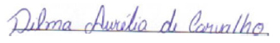
Autor: Dilma Aurélia Carvalho
Assinatura:

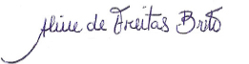
Autor: Aline de Freitas Brito
Assinatura:

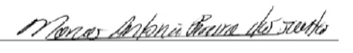
Autor: Marcos Antônio Pereira dos Santos
Assinatura:

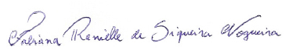
Autor: Fabiana Ranielle de Siqueira Nogueira
Assinatura:

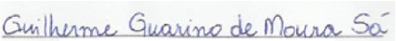
Autor: Guilherme Guarino de Moura Sá
Assinatura:

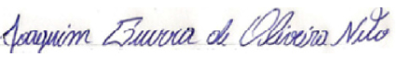
Autor: Joaquim Guerra de Oliveira Neto
Assinatura:

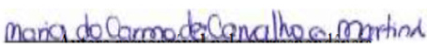
Autor: Maria do Carmo de Carvalho e Martins
Assinatura:

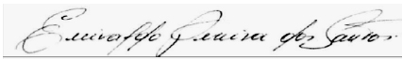
Autor: Enivaldo Pereira dos Santos.
Assinatura:

